英语核心素养解读
一、英语核心素养解读
英语学科核心素养是中国学生发展核心素养在英语学科中的具体化，是英语学科育人价值的集中体现，是学生学习英语的期望成就。它不仅具有不可替代性，同时也参与了学生发展核心素养总体系的构建。
根据修订后的《高中英语课程标准》的定义，英语核心素养是指“能根据自己的意愿和需求，通过口头或书面形式，实现理解、表达和交流”的基本素养。它被概括为 “语言能力”、“文化品格”、“思维品质”和“学习能力”四个维度。每一个维度又包含了三个不同的要素。了解这些要素及其内涵无疑有助于构建英语学科核心素养。下面是英语核心素养架构图表：
英语核心素养架构图表
语  言  能  力 | 语言知识 | 语音 | 词汇 | 语法 | 语篇和语用
语  言  能  力 | 语言技能 | 听 | 说 | 读 | 写
语  言  能  力 | 跨文化交际 | 功能意念项目
文  化  品  格 | 人文情怀 | 以人为本，尊重、维护人的尊严和价值；关切人的生存、发展和幸福等。重视人、尊重人、关爱人、爱护人。
文  化  品  格 | 健全人格 | 能调节和管理自己的情绪；有积极的心理品质，诚实守信，自信自爱，坚韧乐观；积极交往，有效互动，建立和维持良好的人际关系等。
文  化  品  格 | 社会担当 | 积极参与社会活动，具有团队合作精神；对自我和他人负责；履行公民义务，行使公民权利，维护社会公正等。
思  维  品  质 | 批判思维 | 敢于质疑；善于提出新观点、新方法、新设想，并进行理性分析，做出独立判断等。切不可以盲从。
思  维  品  质 | 创新思维 | 能突破常规思维，甚至以反常规的方法、视角去思考问题，提出独特的解决方案，从而产生新颖的、独到的思维成果。不可以因循守旧。
思  维  品  质 | 科学思维 | 包括逻辑思维、系统思维和辩证思维。逻辑上要求达到归纳和演绎的统一；在方法上要求辩证地分析和综合相结合；在体系上，实现逻辑与历史的一致。
学  习  能  力 | 兴趣习惯 | 兴趣是最好的老师。浓厚的兴趣和良好的习惯是成就事业的内驱力，而乐学善学则标志了学习的最高境界。
学  习  能  力 | 学习策略 | 学习策略是善学的基础。包括学习计划的制定、过程的调控和反思。有复述策略、元认知策略和资源管理。
学  习  能  力 | 用英语思维 | 用英语思维不仅是英语学习的最高目标，也是英语学习中表现出的最高能力层次。同义句转换是基础。
较之于素质教育的知识目标，英语核心素养增加了语篇知识和语言运用。以往的素质教育只强调对语篇的理解，而核心素养更强调读者和作者的互动，即要求读者能就语篇观点表达自己的看法。基于英语核心素养，文化品格的内涵已经超越了以往所说的跨文化意识和跨文化交际能力。它涵盖了除其它三个维度之外的一切可以促进学生构建适应个人终身发展和社会发展所需要的一切必备品质。
仔细研读世界各国核心素养架构体系，就不难发现虽然在构成内涵上有所差异，但无不包含了批判性思维和创新型思维。鉴于中国的国情，有必要重视学生科学思维素养的构建。科学思维是对感性认识材料进行加工处理的方式与途径的理论体系；是对各种科学的思维方法的有机整合；是正确解答试题的理论基础。学习能力的强弱主要表现在学习认识、学习兴趣、学习习惯、学习策略的应用和学习活动调节和控制的差异上。另外，对学习资源的收集、加工和利用也直接影响了学习的可持续性。
二、 各核心素养之间的关系
无论是欧盟还是日美等亚太发达国家的地区，在构建各自的核心素养体系时，都是立足于知识、技能和情感态度，其目的都是让学生成为终身学习者，以便促使他们更好的适应未来社会，并促进其和谐发展。然而，中国学生发展核心
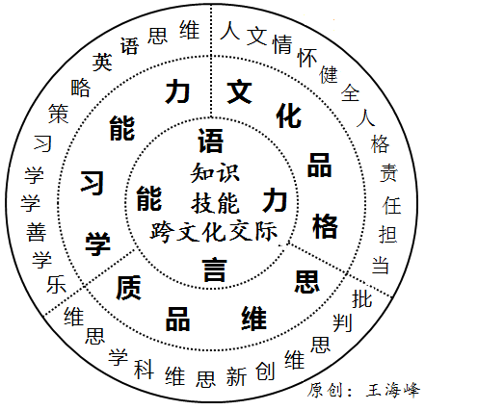  图2 英语学科核心素养模型 | 素养体系中却找不到学科核心素养与之对应维度。这显然有“矫枉过正”之嫌。语言能力是英语学科素养的“核”。没有了这个“核”， 其它三个维度的素养也就失去了赖以养成的途径和载体。虽然在英语教学中必须坚持立德树人的教育思想，但切不
可因此而弱化学生语言能力的建构。否则，英语学科便失去了自己在全面构建中国学生发展核心素养中应该发挥的作用。
英语核心素养的四个维度是不可分割的一个整体。它们相互渗透、相互促进。通过提升学生的语言能力，不但可以提升学生的国际理解水平、促使他们形成积极的情感态度和正确的价值观，还可以提升它们的思维能力和自主学习的能力。反过来，其它三维素养的构建也有助于学生提高自己的语言能力和学习自信，从而激发他们的学习兴趣，提高他们的学习效率，为终身学习打下良好的基础。

